- SORTIRANJE PO BOJI
Potreban materijal: pomponi, gumbi, kamenčići ili slično (u bojama), kutija od jaja ili neka druga kutija s udubinama, kolaž papir, škare, skalpel, selotejp
Tijek izrade: Kutiju koju ćete koristiti za izradu igre potrebno je dezinficirati. U udubine zalijepite kolaž papir u bojama u kojima imate pompone, gumbe, kamenčiće... Dijete će prstima umetati ponuđeni materijal po predlošku - sortiranje po boji.
Cilj aktivnosti: Ovom aktivnošću kod djece potičemo vizualnu percepciju (prepoznavanje/uočavanje) boja, djeca bogate rječnik (imenovanje boja) te okulomotornu koordinaciju (oko-ruka).
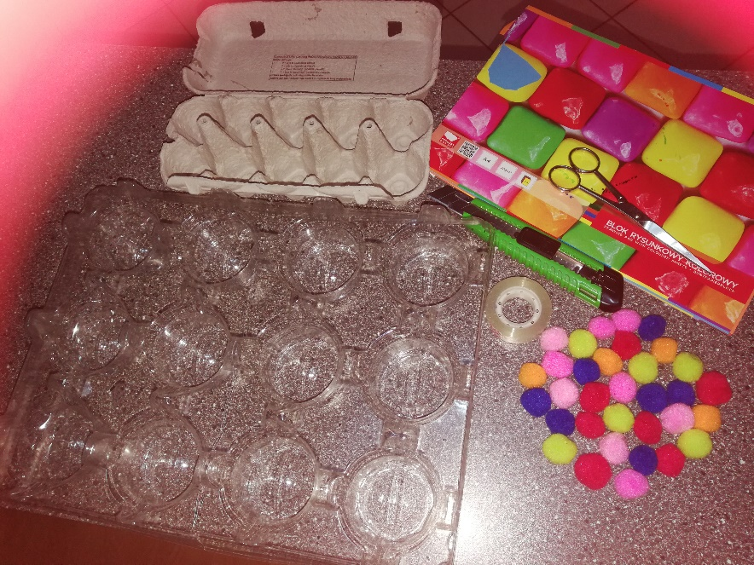

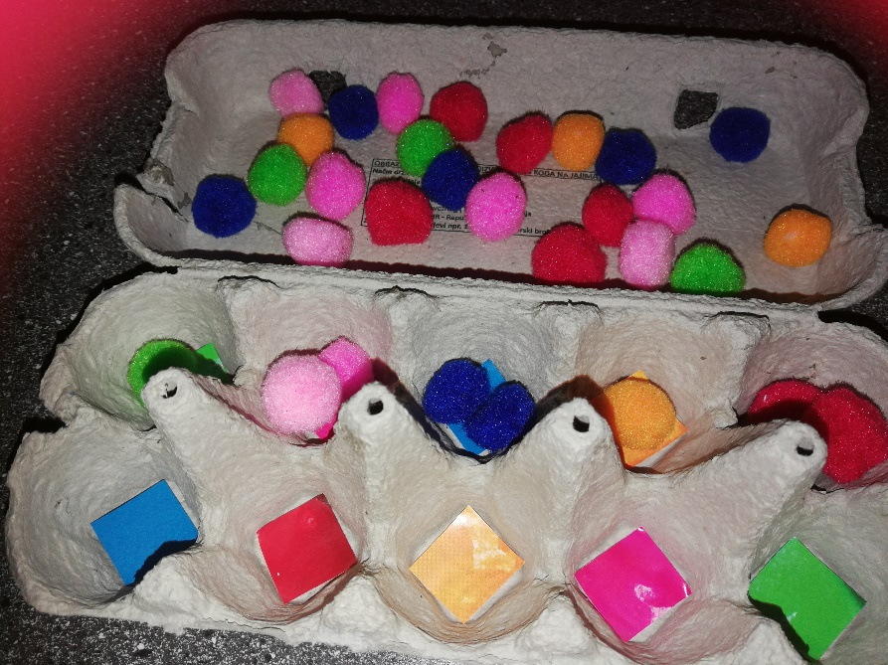

- PRIDRUŽIVANJE GEOMETRIJSKIH OBLIKA
Potreban materijal: karton, škare, ljepilo, kolaž papir, olovka, čičak traka
Tijek izrade: Od kolaž papira izrežite geometrijske oblike (od svakog po dva
komada). Na podlogu od kartona zalijepite oblike (od svakog po jedan) i na njih
stavite oštru čičak traku (ako je nemate kod kuće, može i bez nje). Na druge geometrijske oblike također stavite mekanu čičak traku tako da se oblici mogu pričvrstiti jedan na drugi. Dijete pridružuje geometrijske oblike po zadanom predlošku i boji.
Cilj aktivnosti: Ovom aktivnošću kod djece potičemo razvoj vizualne percepcije, koordinaciju oko-ruka, potičemo uočavanje boja i razlika oblika (usvajanje predmatematičkih kompetencija), bogaćenje rječnika (krug, kvadrat, trokut).

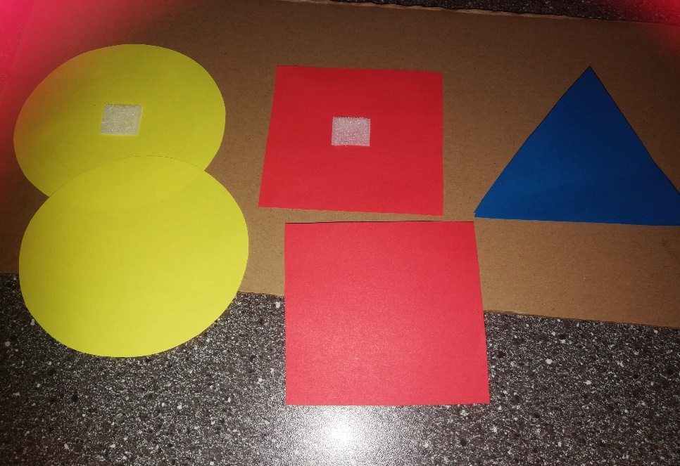

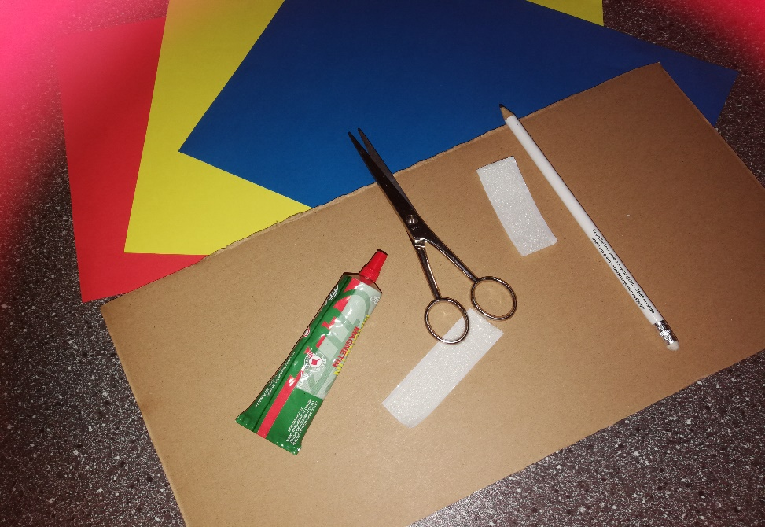

- NIZANJE
Potreban materijal: stiropor, štapići za ražnjiće, tjestenina, zdjelica
Tijek izrade: Na stiropornu podlogu upikajte štapiće za ražnjiće (oštri dio upiknite u podlogu). U zdjelicu stavite rupičastu tjesteninu. Dijete će nizati tjesteninu na štapiće. Ova aktivnost je djeci vrlo atraktivna i može trajati dugo vremena.
Cilj aktivnosti: Ponuđenom aktivnošću kod djece potičemo koncentraciju, preciznost pokreta, ustrajnost i motiviranost za igru.
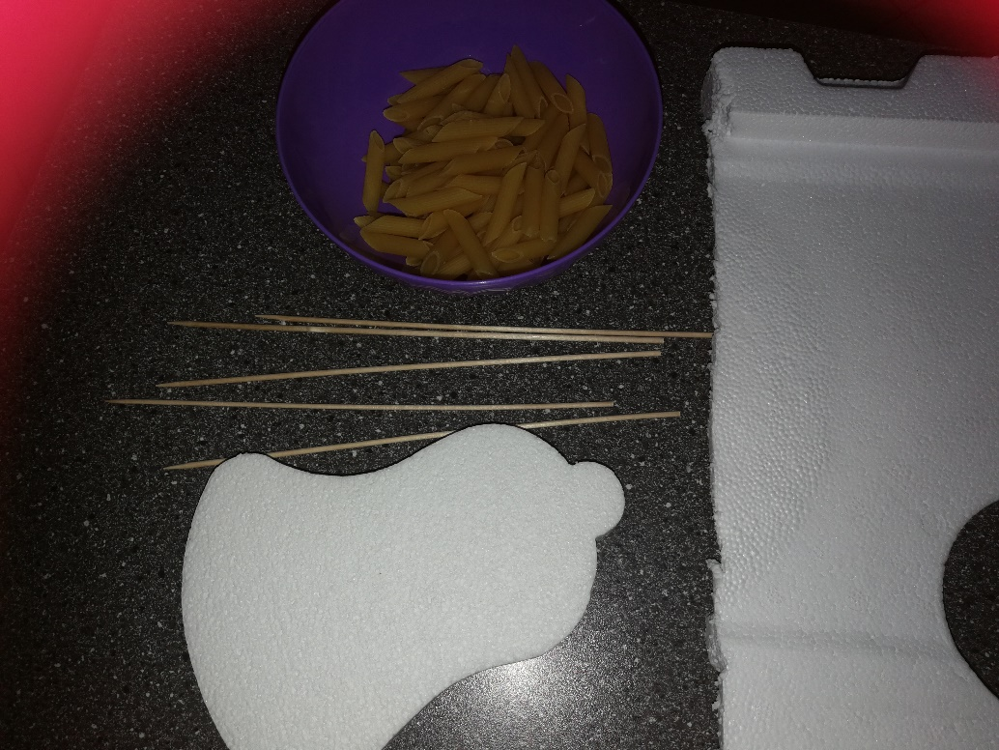

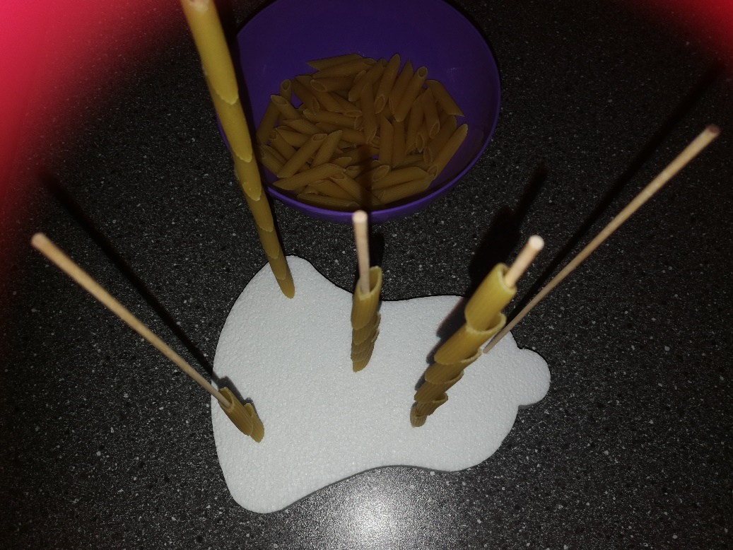

- UBACIVANJE LOPTICE U BOCU
Potreban materijal: plastična boca, ping pong loptica, špaga ili vrpca, škare, upaljač, odvijač, skalpel
Tijek izrade: Plastičnu bocu prerezati. Za igru koristimo gornji dio boce (sa čepom). Odrezani rub boce zaoblimo s upaljačem (da ne bude oštar, zbog sigurnosti djeteta). Lopticu i čep boce izbušimo odvijačem. Na lopticu i čep vežemo čvor od špage ili vrpce. Dijete stoji, drži bocu sa lopticom i ubacuje lopticu u bocu (kao da je baca u koš).
Cilj aktivnosti: Ovom aktivnošću kod djece potičemo preciznost pokreta, koncentraciju, usmjeravanje i zadržavanje pažnje, stvaranje pozitivne slike o sebi ("ja to mogu" - radost, veselje, uspjeh).

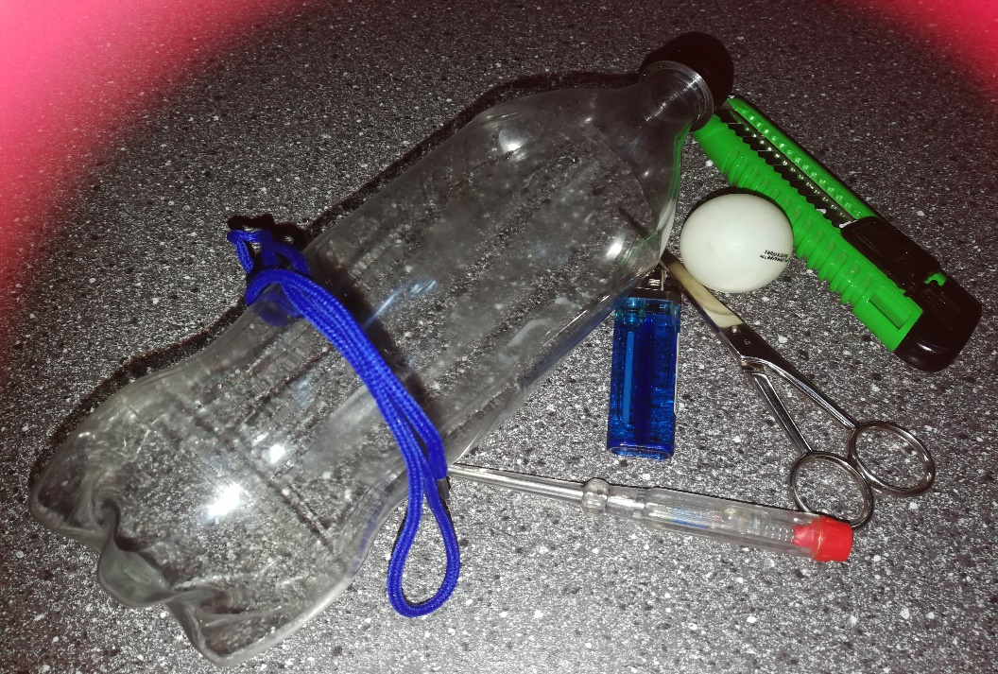
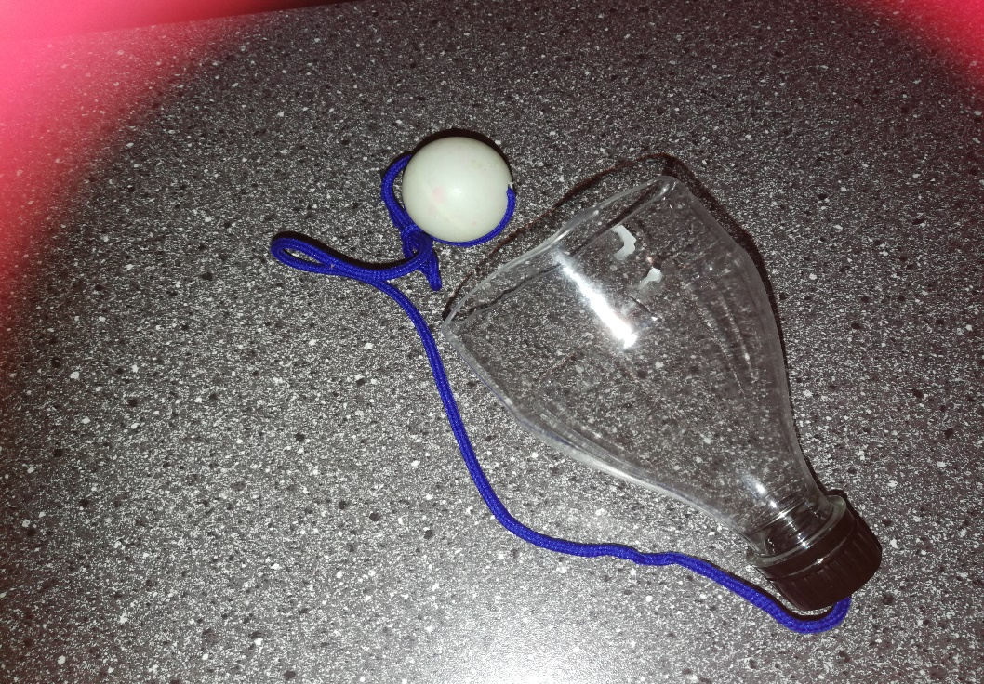

- TAKTILNE PLOČE U BOJI
Potreban materijal: pomponi, gumbi, drveni štapići, čistači lula, kamenčići... - u bojama, ljepilo, tvrdi kartoni
Tijek izrade: Na tvrdi karton posložiti i zalijepiti prikupljene i odabrane materijale (svaki karton neka bude u jednoj boji). Izrađene taktilne ploče mogu poslužiti kao stolnomanipulativna, podna ili zidna igra (možete je instalirati na zid).
Cilj aktivnosti: Ovom aktivnošću kod djece potičemo vizualnu i taktilnu percepciju (boja, oblik, tekstura). Ponudimo li djeci da hodaju po taktilnoj ploči (ponajviše bosa), ona usvajaju koordinaciju pokreta i ravnoteže po neravnoj i zadanoj plohi. Vježbaju koncentraciju i koordiniraju cijelim tijelom – poticanje razvoja krupne motorike.

